WinLoop 正式申报材料
竞赛团队的智能作战工作台
内容基于当前仓库实现整理，适用于正式申报、评审归档与比赛提交。

本材料面向比赛申报、项目归档与正式提交。内容基于当前仓库能力整理，不引入未经验证的商业数据或线上指标。

项目名称
WinLoop AI（赛帮帮）

一句话概述
面向竞赛团队的智能作战工作台，覆盖选赛、建项、资料沉淀、协作梳理、知识推理、答辩演练与会后沉淀全流程。

项目关键词
- 竞赛团队协作
- 智能工作台
- 多模型治理
- 可信引用
- 多模态知识索引
- 可恢复智能执行
- 实时答辩智能体

一、项目背景与问题定义
竞赛团队在项目推进过程中，通常面临资料分散、协作割裂、表达准备依赖临时整理三类问题。选赛信息、项目资料、文稿、流程图、设计稿、会议纪要和答辩草稿分布在多个工具中，导致知识难以沉淀、流程难以复用、答辩难以快速形成高质量闭环。
与此同时，传统协作工具虽然能承载文档和任务，但缺少围绕竞赛场景设计的智能能力；通用 AI 助手虽然能生成文本，但很难理解项目对象、团队权限、资源结构和答辩语境。WinLoop 的目标，就是围绕竞赛团队这一明确场景，建立一套从协作到底层智能执行都连贯统一的平台。

二、项目定位与总体方案
WinLoop 被定义为“竞赛团队的智能作战工作台”。系统不是围绕聊天入口组织，而是围绕 Team、Project 和 ProjectResource 组织。Team 提供协作与权限边界，Project 承载项目主流程，ProjectResource 统一承载上传资料、协作文档、流程画布和设计画布。AI 能力则作为场景化运行时，分布在工作台问答、项目知识增强、流程编排、实时答辩和会后总结等不同链路之中。
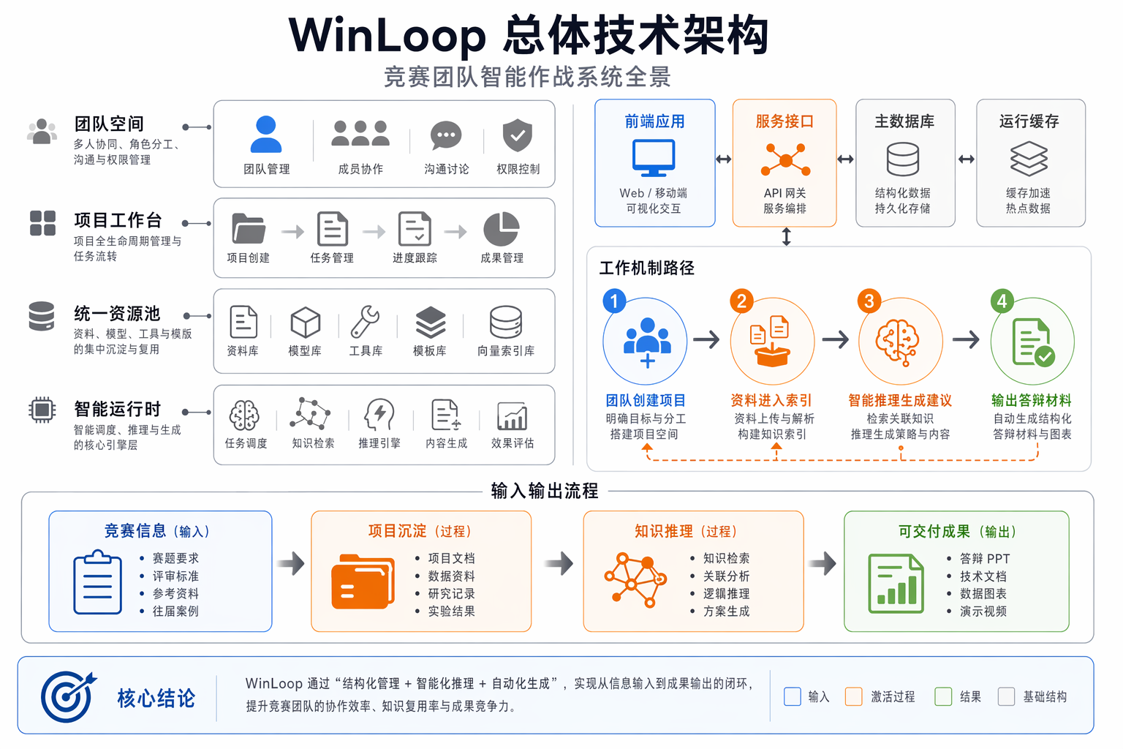
总体技术架构

三、核心技术方案

1. Team-First 协作与统一资源模型
系统采用 Team-First 协作模式，让团队、项目、成员、席位和资源权限对齐。所有项目资料先统一收敛为 ProjectResource，再按 `resourceKind` 和 `collabPurpose` 决定交互方式。这样，后续的评论、分享、知识索引、AI 上下文与工作流执行都可以依附在统一对象之上。

2. 场景化 AI 运行时
WinLoop 并不是把一个模型接到所有入口上，而是通过 channel 来定义不同智能场景，例如 `workspace_chat`、`project_knowledge`、`knowledge_embedding`、`defense_realtime` 和 `workflow_agent`。系统会按场景选择 provider、模型能力和治理策略，显式处理 fallback、权限、配额和健康状态。
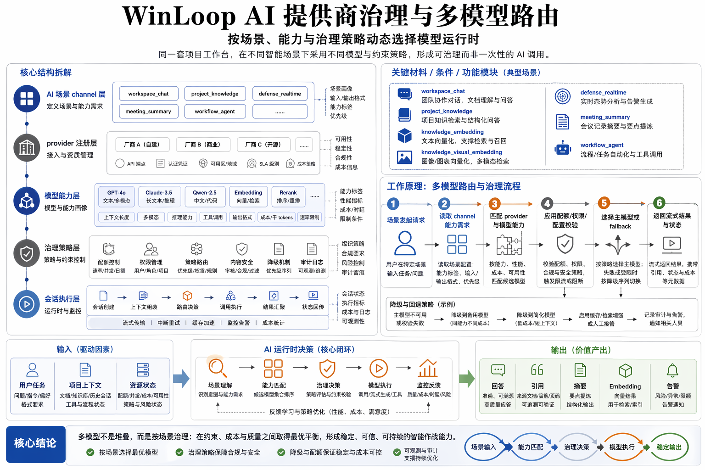
AI 提供商治理与多模型路由

3. 可信知识增强与可溯源引用
项目资料进入知识链路后，会经历抽取、分块、embedding、词法召回、向量预选和 rerank，再形成 `summaryText`、`citations`、`warning` 和 `usedFallback` 等结构化输出。系统会在前端显式渲染引用卡片和风险提示，从而降低 AI 输出不可追溯的风险。
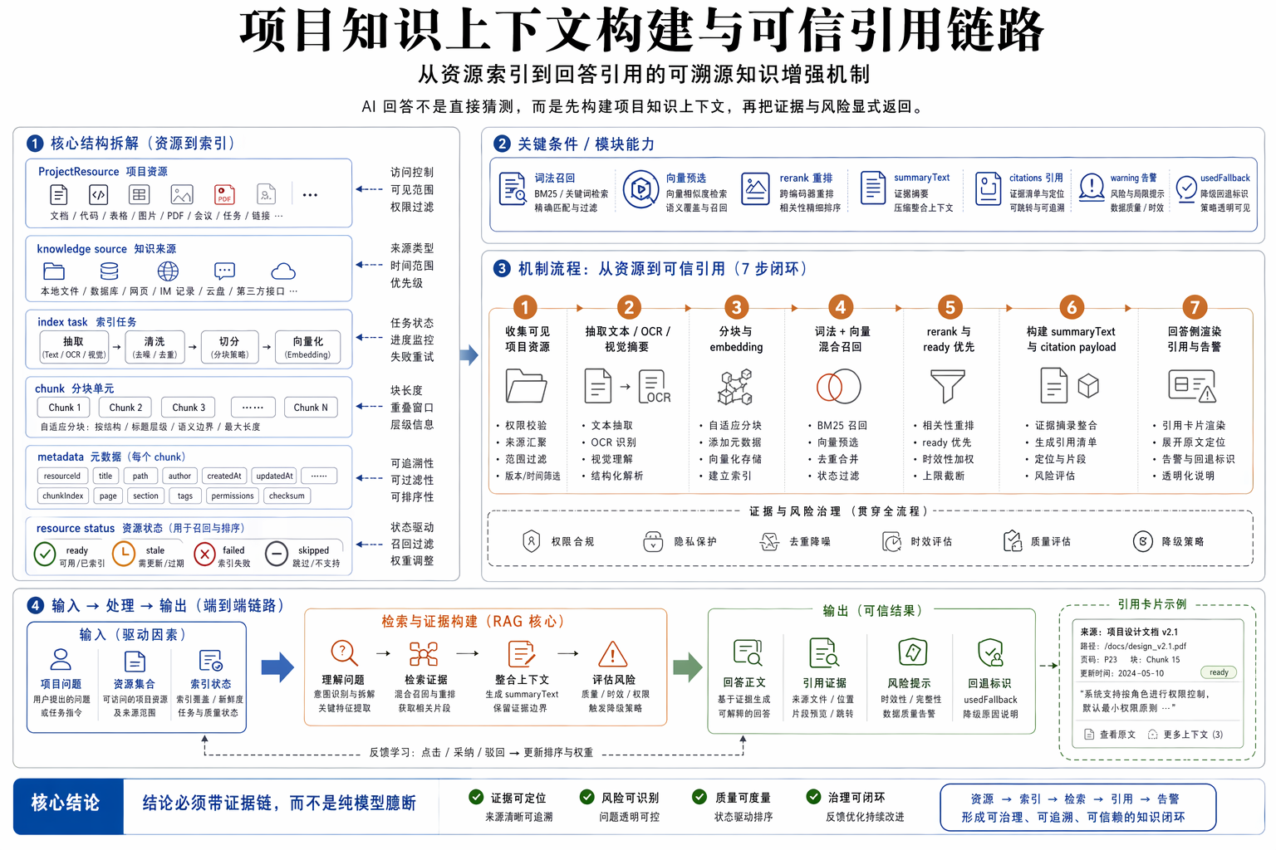
项目知识上下文与可信引用链路

4. 可恢复智能执行
围绕工作流执行、材料整理和写操作提案等长任务，系统通过 `contextSnapshot`、`runState`、checkpoint 和人工审核门形成可恢复执行机制。任务中断、刷新或待审批时，不需要从零开始，系统可以在安全边界内继续执行。
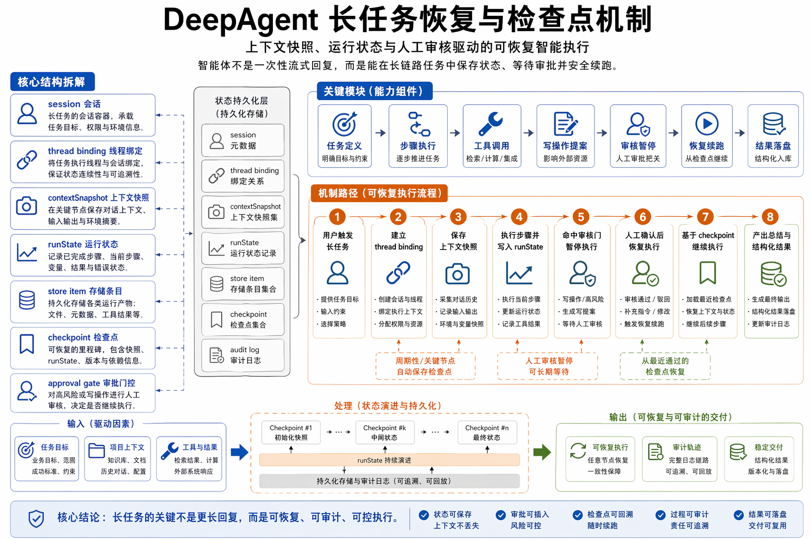
DeepAgent 长任务恢复与检查点

5. 实时答辩智能体
系统保留真实会议 RTC 链路，在 LiveKit 之上叠加 ASR、Qwen/Coze realtime、turn 管理、摘要和答辩建议，形成围绕真实答辩场景的智能辅助能力。答辩结束后，会议纪要和总结还可以回流为项目资料，形成进一步沉淀。
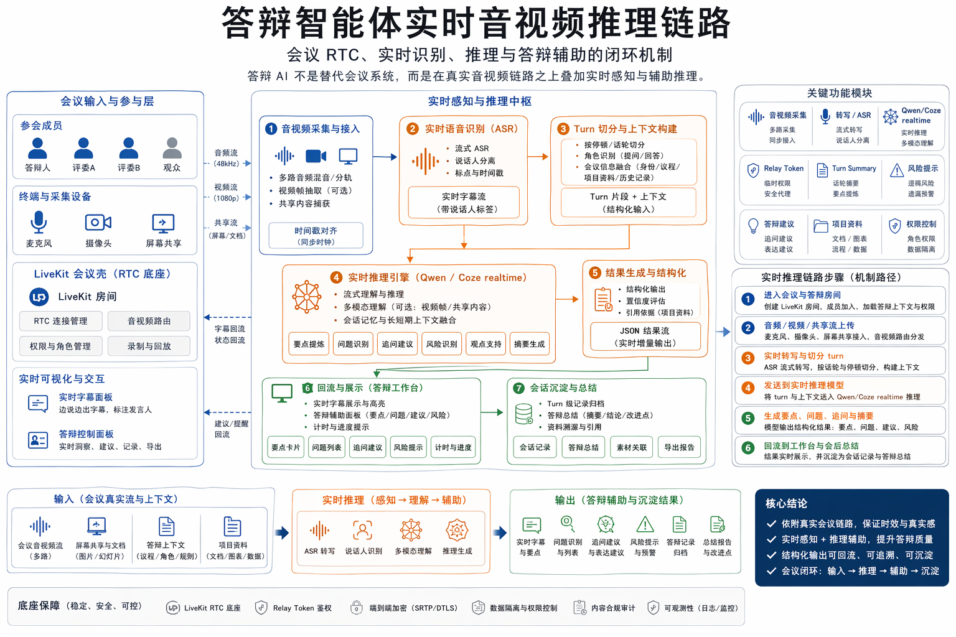
答辩智能体实时音视频推理链路

四、核心创新点

1. 以竞赛场景为中心，而非通用 AI 套壳
WinLoop 的对象模型、工作台组织方式和答辩链路都围绕竞赛全过程设计，避免了“通用平台加局部 AI 插件”的割裂形态。

2. 可信知识链路先于文本生成
系统强调“先构建项目知识上下文，再生成回答”，并通过 citation、warning 和 fallback 把证据链显式返回。

3. 多模型治理与运行时可观测
不同场景使用不同模型与治理规则，系统同时具备 provider 探测、channel 测试、worker 监控、warning 捕获和 Sentry 上报能力。

4. 长任务可恢复与写链路可控
通过 checkpoint 与人工审核门，让智能执行具备暂停、恢复、续跑与审计能力，更适合真实协作场景。

5. 实时答辩与会后沉淀一体化
答辩智能体并不是独立问答机器人，而是嵌入真实会议链路、服务答辩表达和会后复盘的一体化能力。

五、主要应用场景
- 竞赛项目建项与资料组织
- 多人协作文稿与流程梳理
- 项目知识增强问答与证据引用
- 设计画布与流程画布智能辅助
- 模拟答辩、实时追问建议与会后总结
- 项目交付材料沉淀与复用

六、工程落地基础
当前系统以前端 Nuxt / Vue / Pinia / UnoCSS、服务端 Nitro API 与 TypeScript 服务层为主，核心持久化依赖 PostgreSQL，部分运行态与任务链路预留 Redis 能力。平台已经形成工作台、资源体系、知识索引、工作流、答辩链路和 AI 配置治理等成体系结构，而不是单点原型页面。

七、安全、治理与可观测性
WinLoop 强调“可治理的 AI”而非“不可解释的智能黑盒”。当前系统已具备 provider 探测、channel 测试、embedding 校验、knowledge worker 监控、warning/fallback 暴露、Sentry 上报与后台诊断入口。
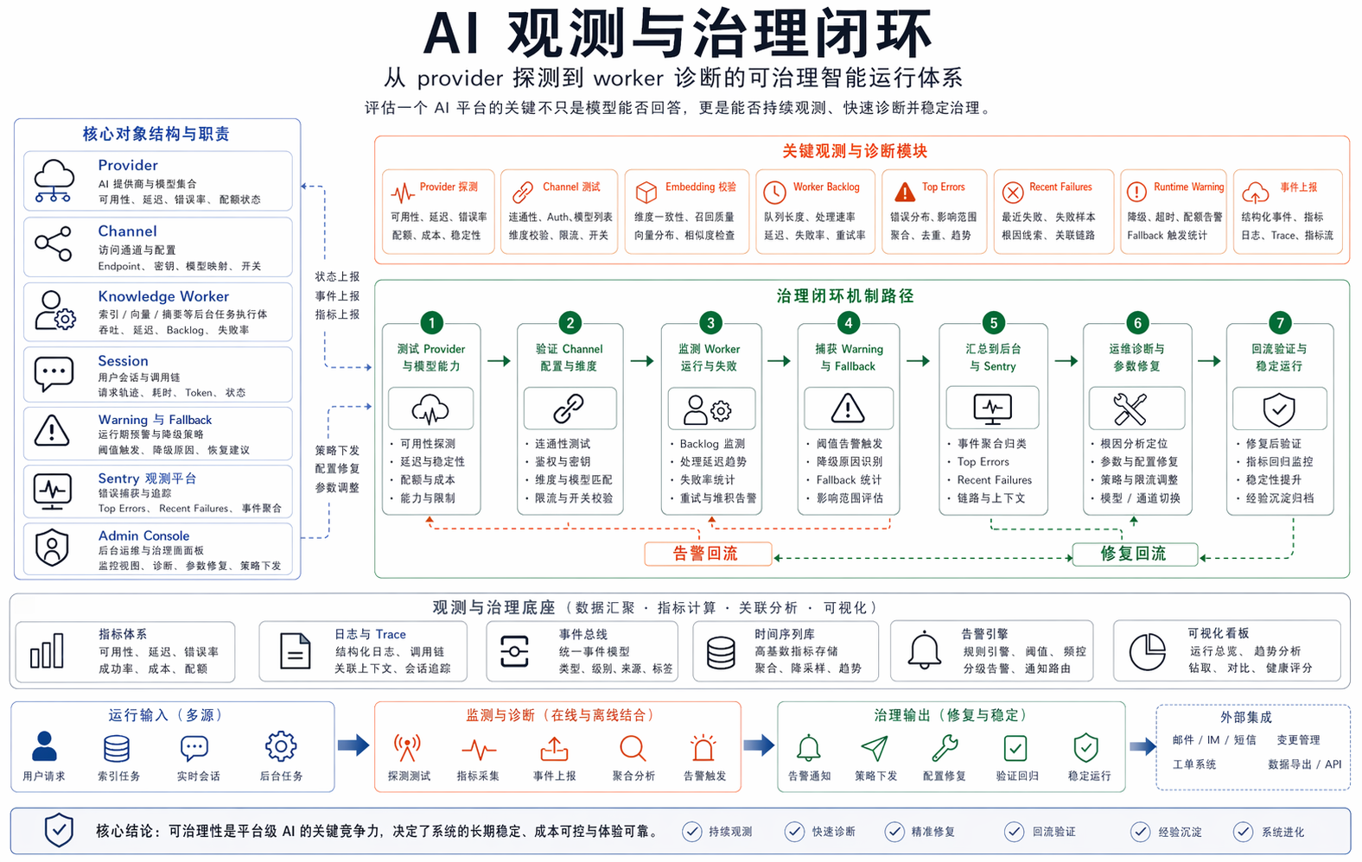
AI 观测与治理闭环
这一能力说明平台不仅关注生成结果，更关注异常定位、运行稳定性和运维修复能力。

八、当前成果与成熟度判断
从当前仓库实现来看，WinLoop 已经在以下方面形成清晰基础：
- 具备统一资源模型与 Team-First 协作架构。
- 具备场景化 AI 运行时与多模型治理能力。
- 具备项目知识增强、可信引用和多模态统一语义空间。
- 具备工作流与可恢复智能执行机制。
- 具备实时答辩链路与会后沉淀能力。
- 具备部署、监控与 AI 治理基础。
因此，WinLoop 不再只是概念方案，而是一套已具备系统骨架和关键技术闭环的智能工作平台。

九、后续规划
- 强化 citation 后验校验与页码级定位能力。
- 完善实时答辩字幕质量与多人协同策略。
- 扩展工作流步骤类型与更细的审批恢复链路。
- 深化多模态理解能力与语义空间解释方式。
- 持续完善运营、治理和评审辅助能力。

十、结论
WinLoop 的核心价值，在于把竞赛团队最重要的协作对象、资料结构、智能能力和答辩表达整合到同一工作台中。它既强调技术先进性，也强调工程可落地性与治理能力，适合作为竞赛型 AI 平台项目的正式申报与展示方案。

